Отчёт средней группы по проект «Новый год у ворот».

Цель: расширение знаний детей о зиме, о новогоднем празднике, традициях празднования Нового года. Обогащение представлений детей дошкольного возраста о разнообразии ёлочных игрушек и материалах, из которых они изготовлены.
Интеграция областей: «Познавательное развитие», «Социально-коммуникативное развитие», «Речевое развитие», «Художественно-эстетическое развитие».
Тип проекта: познавательно - творческий.
Сроки проведения: краткосрочный с 03.1 2по 26.12. 2018 год.
Итоговая работа: выставка «Новогодние поделки».

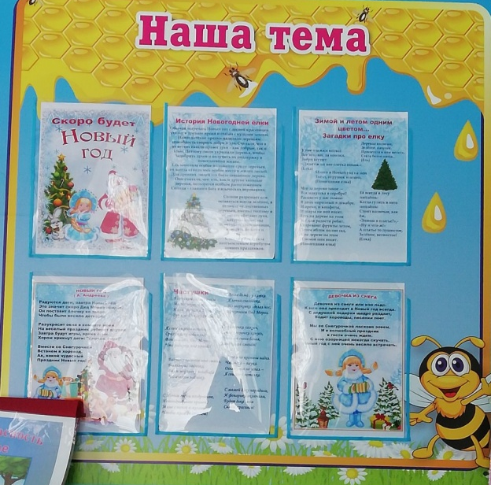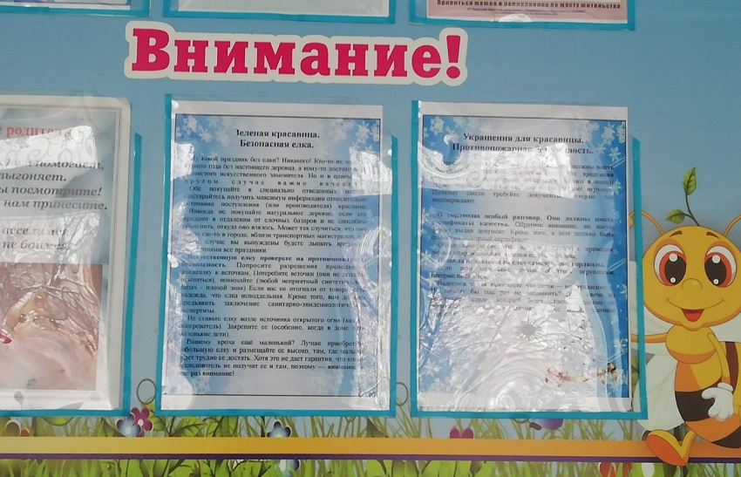

Художественно – эстетическое развитие:

Рисование красками «Снегурочка» (Т.С.Комарова стр. 47).
Цель: учить изображать Снегурочку в шубке (шубка книзу расширина, руки от плеч). Формировать навык промывать кисточку и осушать её, промокая о салфетку. закреплять умение рисовать кистью и красками, накладывать одну краску на другую по высыхании.
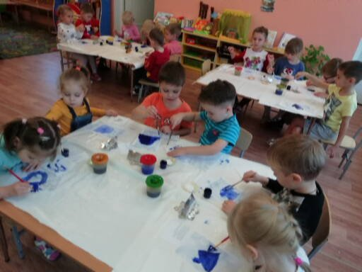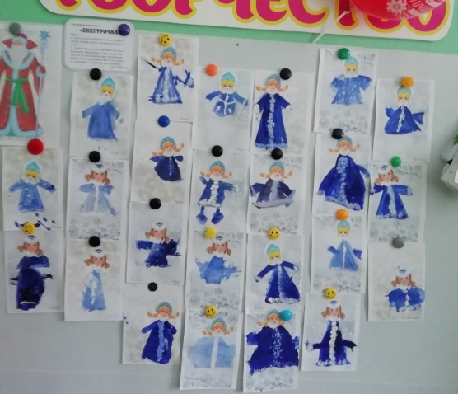
«Нарисуем ёлочку» (Л.В.Абрамова стр. 29).
Цель: продолжать работу по формированию доброжелательных взаимоотношений между детьми. Развивать диалогическую форму речи. Воспитывать положительное отношение к рисованию.

Музыкальный этюд «Снежинки».
Цель: учить передавать задуманный образ в движении, применять свой двигательный опыт. Поддерживать интерес к музыкальной деятельности.

«Обучение рассказыванию по картине «Вот это снеговик»» (В.В.Гербова стр. 45).
Цель: учить детей составлять рассказы без повторов и пропусков существенной информации. Обучать умению придумывать название картине.
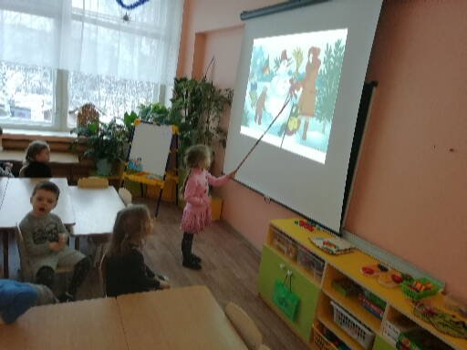

Заучивание стихотворения С.Пшеничных «Дед Мороз».
Цель: учить чётко проговаривать слова, выразительно рассказывать стихотворение, передавать создаваемое им настроение. учить подбирать интонацию, громкость и тембр голоса в соответствии с содержанием стихотворения.
Пение колядок «С Новым годом», русская народная мелодия.
Цель: рассказать детям о традициях празднования Нового года на Руси, познакомить с новым жанром народных песен. Создавать радостное настроение в ожидании праздника.
Игра - драматизация по стихотворению О.Дриза «Новогодняя сказка».
Цель: предложить прослушать стихотворение, разыграть представление с использованием игрушек, учить использовать для воплощения образов интонацию, менять тембр голоса.

Социально - коммуникативные навыки

«Как вести себя за праздничным столом» (Л.В.Абрамова стр. 31).
Цель: воспитывать основы культуры поведения, навыков в. Учить слушать сказку, сопереживать её героям. вежливого общения. Совершенствовать навык аккуратного приёма пищи.
«Мастерим игрушки для ёлки» (Л.В.Абрамова стр. 33).
Цель: воспитывать стремление принимать участие в оформлении группы. Развивать доброжелательные взаимоотношения между детьми. Обучать конструированию из бумаги. Развивать воображение, образное представления.

Конструирование (Л.В.Куцакова стр. 32). Работа с иллюстрацией «Бусы и флажки».
Цель: упражнять в различении и назывании основных геометрических фигур, в штриховке. Развивать фантазию, творчество, умение самостоятельно выполнять последовательность действий, обобщать, сравнивать, находить общее и выделить различия.

На прогулке:

Наблюдение за снежинками.
Цель: продолжать закреплять знания о снежинках, её свойствах.
Наблюдение за снегом. Ц: продолжать формировать представление детей о свойствах снега (белый, холодный, мокрый).

Игра малой подвижности «Найди новогоднюю игрушку».
Цель: учить выполнять игровые действия в соответствии с правилами, ориентироваться в пространстве, самостоятельно придумывать задания (характеризовать расположение игрушки относительно различных ориентиров), при помощи педагога организовать игру.
П/и «Метелица», «Скок - подскок».
Цель: учить бегать друг за другом, не натыкаясь на предметы, снежными постройками, уметь быстро действовать по сигналу ведущего.
П/и «Снежинки», Ц: развивать меткость, ловкость, быстроту, смекалку (усложнение – включить преодоление препятствий).

Д/и «Продолжи узор».
Цель: учить детей выкладывать несложные узоры, используя простые сочетания цветов, называть цвета и оттенки, из которых составлен узор.
Театрализованная игра «В гости елочка пришла».
Цель: вовлечь детей в игровую ситуацию, учить ролевому воплощению, создать условия для эмоционального проживания роли, развить эстетический вкус, включать в развитие сюжетов.

Трудовая деятельность.
Расчистка дорожек от снега.
Цель: воспитывать положительное отношение к труду.
Уборка снега с участка.
Цель: собирать снег в ведро и внести в группу для полива растений водой.
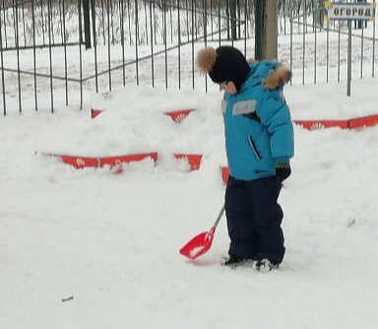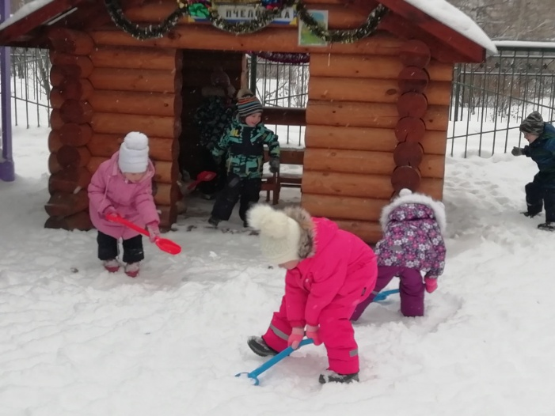

Взаимодействия с родителями.

Привлечь родителей к подготовке поделок к выставке «Новогодний сувенир».

Беседа на тему: Выходной день.
Цель: дополнить представления о том, как сделать выходной день интересным и полезным для ребёнка, познакомить с разными формами проведения досуга.

